イエヒメアリ

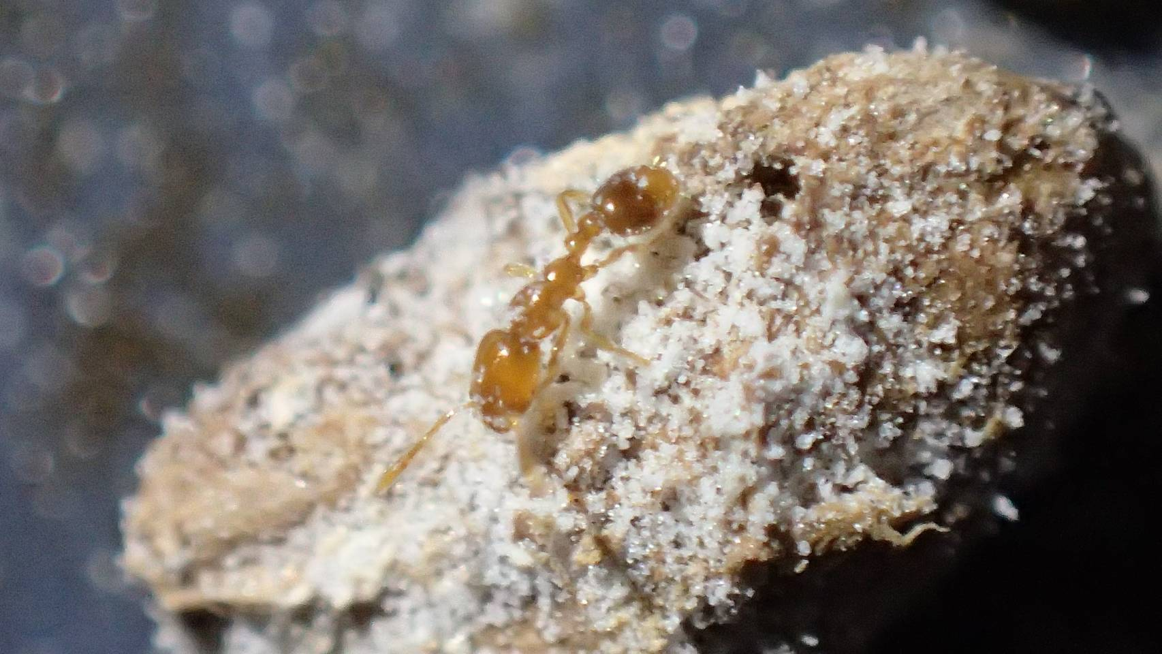
分類上の位置 | ハチ目アリ科
学 名 | Monomorium pharaonis
和 名 | イエヒメアリ
英 名 | Pharaoh's ant
■イエヒメアリの特徴
体長は約2㎜程度の淡黄で腹部後方が薄黒い。

■イエヒメアリの生態
寒さに弱く本州、四国、九州、南西諸島、小笠原に分布する。暖房設備のある建物であれば北海道でも見られることもある。
巣（コロニー）に複数の女王ありがいるため、繫殖力が高い。

■イエヒメアリの習性
雑食のありで、虫の死骸などを好んで食べるが肉、魚、チーズ、パン、砂糖、菓子などのも食べる。民家周辺でよく見かけられる。

■イエヒメアリによる被害および対処法
非常小さなアリのため、気づかないうちに食材や食品に入り異物混入の原因となる。
清掃をしっかり行い、屋内に侵入させないために窓やドアのすき間がある場合はゴムなので侵入口をふさぐ

■防除方法
清掃 | 清掃する。食物の片づけ。
薬剤散布 | 発生個所に食毒剤（ベイト剤）を設置

■使用薬剤について
ベイト剤 アドビオンアントジェル | ベイト剤 アンツバスター

参考文献
笹川満廣．原色ペストコントロール図説 第Ⅲ集．

